ПАМЯТКА
Помни, в пожароопасный сезон в лесу крайне опасно:

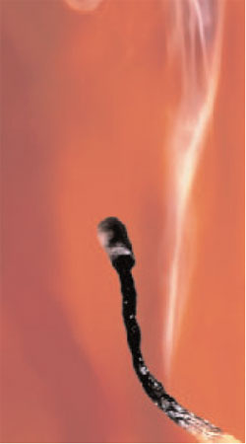
- бросать горящие спички, окурки и вытряхивать из курительных трубок горячую золу;

- употреблять при охоте пыжи из легковоспламеняющихся или тлеющих материалов;

- оставлять в лесу промасленный или пропитанный бензином (иным горючим веществом) обтирочный материал.

- опасно в сухую и жаркую погоду заправлять горючим топливные баки работающих двигателей внутреннего сгорания, использовать машины с неисправной системой питания двигателя горючим, а также курить или пользоваться открытым огнем вблизи машин, заправляемых горючим

- Не оставляй в лесу бутылки или осколки стекла, которые, фокусируя солнечные лучи, способны сработать как зажигательные линзы.

- Не зажигай траву под деревьями, на лесных полянах, прогалинах и лугах, на дачных участках, а также стерню на поля, расположенных в лесу.
- Не разводи костры в хвойных молодняках, торфяниках, лесосеках с порубочными остатками и заготовленной древесиной, в местах с подсохшей травой, под кронами деревьев, а также на участках поврежденного леса (ветровал, бурелом) и старых горельниках.

